福州职业技术学院
网上竞价文件

竞价编号：FJHRWJ2024007
项目名称：福州职业技术学院516会议室会议显示终端采购项目
采购人：福州职业技术学院

福建省宏瑞招标代理有限公司

二○二四年二月

目录

第一章 竞价公告
第二章 网上竞价内容及要求
第三章 证明材料格式
第四章 报价文件

第一章 竞价公告
福建省宏瑞招标代理有限公司受福州职业技术学院委托现通过网上竞价的方式选择福州职业技术学院516会议室会议显示终端采购项目的成交人。现邀请合格的竞价人对本项目进行网上竞价。
- 竞价编号：FJHRWJ2024007
项目名称：福州职业技术学院516会议室会议显示终端采购项目
3．竞价采购货物（服务）名称、数量及主要技术规格售后服务要求等详见“第二章 网上竞价内容及要求”。
4．时间：
报名起始时间：2024年03月04日 09:00:00
报名截止时间：2024年03月06日 17:00:00
竞价起始时间：2024年03月07日 09:00:00
竞价截止时间：2024年03月07日 11:00:00
5.本项目须有三家(含三家)以上竞价人参与报价，否则本项目按流标处理。
6.本项目不接受联合体投标。本项目不得转包。
7．联系方式
采购人：福州职业技术学院
地址：福州市闽侯上街联榕路8号
联系人及电话：林老师 83760311
采购代理机构：福建省宏瑞招标代理有限公司
地 址：福州市鼓楼区西洪路518号恩特楼A-402/403
邮 编：350001
电 话：0591-83701177
项目负责人：黄艳娜
公司网址：http://www.fjhongrui.com
电子信箱：fjhrzb@126.com
8.有关本项目的相关信息（包括文件若有修改补充），福建省宏瑞招标代理有限公司将通过以下媒介发布通知，请潜在竞价人随时关注相关网站，以免错漏重要信息。
（1）中国政府采购网，网址www.ccgp.gov.cn、
（2）福建省宏瑞招标代理有限公司(http://www.fjhongrui.com )。
9.竞价人资格要求
（1）有能力提供本竞价文件所述货物及服务、符合下述规定条件的境内供应商。须提供有效营业执照副本复印件等证明文件：竞价人是企业或个体工商户的，则提供工商部门注册的有效的营业执照复印件；竞价人是事业单位的，则提供有效的“事业单位法人证书”复印件；竞价人是非企业专业服务机构的，则提供执业许可等证明材料。
（2）竞价人须提供近三年内，在经营活动中没有重大违法记录也无行贿犯罪记录的声明函。
（3）竞价人须完全响应第二章 网上竞价内容及要求“二、技术参数及商务条款”所有要求，并提供技术商务响应一览表。
注：以上材料均须加盖竞价人单位公章，并按网上竞价文件“第三章 证明材料格式”要求在网上竞价报名截止时间前在福建省宏瑞招标代理有限公司网站竞价平台（http://bid.fjhongrui.com）扫描上传合格的证明材料，未按以上要求提交报名材料的供应商，将导致其竞价资格被拒绝。
10.报名须知
（1）福建省宏瑞招标代理有限公司将采购单位提出的采购需求在中国政府采购网，网址www.ccgp.gov.cn、福建省宏瑞招标代理有限公司网站（http://www.fjhongrui.com）上公告三个工作日。
（2）竞价规则说明：
①网上竞价的报价时限为竞价起始时间后两个小时内，在报价截止时间前，报名且通过审核的竞价人可通过宏瑞招标竞价平台多次参与竞价（不限报价次数，在规定时间内提交报价均可）。
②竞价人首次提交的报价须在本项目最高限价基础上下浮＞3%，否则视为报价无效。在报价时限内，竞价人多次报价的，报价金额必须小于自己上一次的报价金额，在报价时限内竞价人提交的最后一次报价作为该竞价人的最后报价。供应商在竞价平台提交的报价明显低于其他合格供应商的报价，有可能影响产品（服务）质量或不能诚信履约的，应要求其在半个小时内提供书面说明，必要时还应要求其一并提交有关证明材料；供应商不能证明其报价合理性的，视为无效报价并没收其竞价保证金。
③在符合采购需求且报价有效的前提下，最后报价最低者成交，若最后报价相同的，则按竞价人提交的最后报价先后顺序确定成交人，即提出该最后报价时间较早的作为成交人。若出现上述结果均相同的，则采取随机抽取方式确定。
④竞价人在竞价平台提交的报价明显低于其他合格竞价人的报价，有可能影响产品质量或不能诚信履约的，采购人有权要求其在半个小时内提供书面说明，必要时应一并提交有关证明材料；竞价人不能证明其报价合理性的，视为无效报价并没收其竞价保证金。
⑤竞价人对每个项目合同包报价时都必须扫描上传有效的报价文件并加盖公章，未按要求扫描上传报价文件的竞价无效。电子报价文档具有法律效力。竞价人在竞价平台提交的最后一次报价与供应商最后一次上传的报价文件中的报价一览表总价不一致的，以供应商在竞价平台提交的最后一次报价为准；
⑥供应商应根据福建省宏瑞招标代理有限公司网站网站（http://www.fjhongrui.com）下载中心下载“宏瑞招标网上竞价系统操作手册-供应商端v1.0”指引，进行报名、下载、上传、竞价等相关操作，若因供应商自身操作不当原因导致报名、下载、上传、竞价等无效，应自行承担相应后果。
竞价人参与竞价即视为理解上述竞价规则，不得在竞价活动结束后对竞价规则提出异议。
（3）竞价人自行承担所有参与报价的全部相关费用。
（4）竞价人应详细阅读关于本次网上竞价文件的全部内容，且自行承担在整个竞价过程及操作过程中所出现的所有问题，包括但不限于计算机及其操作系统的使用、IE浏览器升级、输入法安装调试、控件插件的安装、杀毒软件、木马病毒的排查、网络带宽的延迟及掉线、断网等。
（5）代理服务费按成交金额*1.5%，由成交人支付。
（6）有下列情形之一的，视为竞价人相互串通竞价:
①不同竞价人的证明材料由同一单位或者个人编制;
②不同竞价人委托同一单位或者个人办理竞价事宜;
③不同竞价人的证明材料载明的项目管理成员为同一人;
④不同竞价人的报价呈规律性差异。
（7）参与本项投标的供应商若属于以下规定的关联企业情形的，不得同时参与本项目投标，否则互为关联企业的供应商投标均无效。情形如下：
①一方直接或者间接持有另一方的股份总和达到25%以上;双方直接或者间接同为第三方所持有的股份达到25%以上。
②一方董事、监事或者高级管理人员(包括上市公司董事会秘书、经理、副经理、财务负责人和公司章程规定的其他人员)同时担任另一方的董事、监事或者高级管理人员。
11.报名方式
（1）现场或通过电子邮件方式报名的潜在竞价人，须于[2024年 月 日至2024年 月 日]，[每天9:00到11:30，14:30到17:00，法定节假日除外] (北京时间)按网上竞价文件“第三章 证明材料格式”要求并在网上竞价报名截止时间前在福建省宏瑞招标代理有限公司网站竞价平台（http://bid.fjhongrui.com）扫描上传合格的证明材料，未按以上要求提交报名材料的供应商，将导致其竞价资格被拒绝。
（2）报名地址：福建省宏瑞招标代理有限公司（福建省福州市鼓楼区西洪路518号恩特楼A-402）。
（3）竞价报名费及缴纳竞价保证金：网上竞价报名费0元，缴纳竞价保证金1000元人民币，（投标保证金须以对公形式转账到代理机构账户，竞价人须在竞价截止时间前一个工作日17：30前竞价保证金到账，否则其网上竞价系统审核不通过。代理机构将以开户银行提供的投标保证金到帐时间为依据进行确认，账户信息详见下表）。
保证金缴交银行账号 | 开 户 名：福建省宏瑞招标代理有限公司
 | 开 户 行：中国建设银行股份有限公司福州市杨桥支行
 | 账 号：35001877607052505105
（4）竞价保证金的退还：招标代理机构应当自网上竞价成交通知书发出之日起5个工作日内退还未成交竞价人的竞价保证金，自合同签订之日起5个工作日内退还成交竞价人的竞价保证金。
（5）竞价人在福建省宏瑞招标代理有限公司网上竞价系统（http://bid.fjhongrui.com）进行供应商注册。
（6）证明材料审核通过后方可进行相应网上竞价项目的竞价活动。
（7）如果竞价人发生以下任何一种情况时，其竞价保证金将被不予退还：
①竞价人在证明材料文件中提供虚假材料的；
②除因不可抗力或竞价文件认可的情形以外，成交供应商不与采购人签订合同或不能履约的；
③成交供应商自动放弃成交资格的；
④竞价人假借以他人名义参加报价或者以其他方式弄虚作假，骗取成交；
⑤国家法律法规以及竞价文件中规定的其他竞价保证金不予退还的情形。
上述不予退还竞价保证金的情况不能抵偿给采购人或采购代理机构造成损失的，竞价人还要承担赔偿责任。
- 接收质疑函的方式、联系部门、联系电话和通讯地址：
①接收质疑函的方式：现场方式；
②接收质疑函的联系部门：福建省宏瑞招标代理有限公司；
③接收质疑函的联系电话：0591-83701177；
④接收质疑函的联系地址：福州市鼓楼区西洪路518号恩特楼A402。
⑤竞价人递交质疑函时还应出具供应商已对本项目进行报名的证明文件（体现报名时间），否则将不被认定为潜在竞价人，其质疑将不予受理。

第二章 网上竞价内容及要求

一、项目概述
1.采购标的一览表
金额单位：人民币元
合同包 | 品目号 | 采购标的 | 数量 | 最高限价（总价） | 竞价保证金
1 | 1-1 | 福州职业技术学院516会议室会议显示终端采购项目 | 1批 | 23000 | 1000
二、技术参数及商务条款
1.采购清单：
序号 | 产品  名称 | 参数 | 数量 | 单位 | 单价最高限价（元） | 合计金额（元）
1 | 会议显示终端 | 1、中央处理器：≥4核1.5GHz 64位处理器；  2、图形处理器：≥5核；  3、屏控处理器：≥3核；  4、运行内存：≥4GB DDR4 ；  5、存储：≥128GB ；  6、接口：≥4K USB3.0*1、≥4KUSB2.0*1、≥4K HDMI 2.1*3；  7、网络模块：有线/ 2.4GHz/5GHz WiFi /Mu-MiMo+蓝牙；  8、屏幕尺寸：≥100英寸，分辨率：≥4K(3840*2160)；  9、USB支持视频格式：AVI，MPG.TS，MKV，MOV，MP4，RM，RMVB，FLV;USB支持音频格式：MP3,AAC,FLAC,WAV;USB支持图片格式：JPEG，PNG,BMP。  10、显示终端包含安装以及安装所需的所有辅材配件及线缆，并与会议室现有设备对接，保证会议系统稳定流畅。 | 1 | 台 | 20000 | 20000
2 | 背景墙  修缮 | 1、按会议室现状，拆除会议室部分背景墙，镶嵌新建会议显示终端，并修缮背景墙，保证墙面统一、美观。包含现场所需所有修饰材料、工费、搬运费等所有费用，若拆除过程导致原有墙面大面积破损影响美观，需进行恢复与修缮。 | 1 | 项 | 3000 | 3000
注：竞价人所投产品的投标单价报价不得超过单价最高限价，否则视为无效报价。
会议室现状效果图：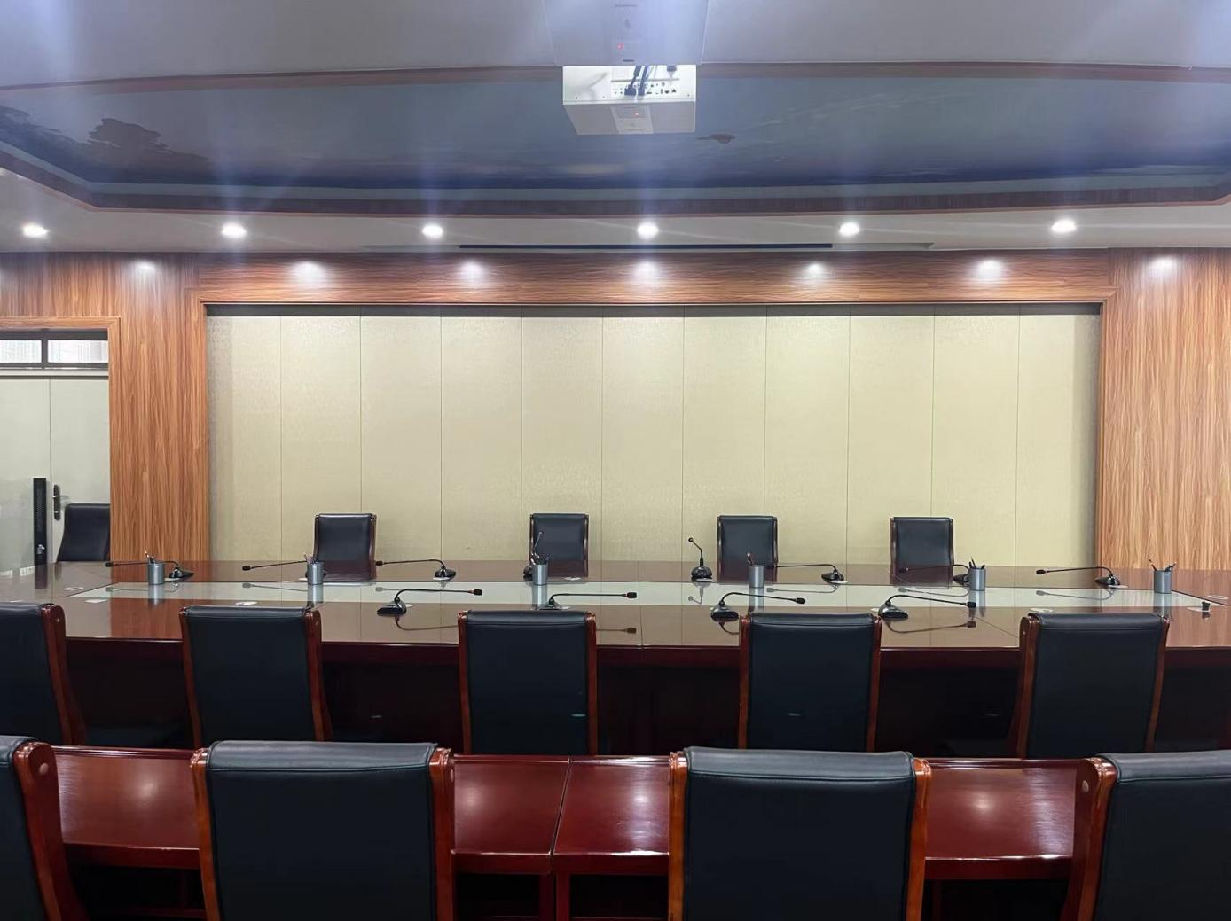
会议室更新效果图：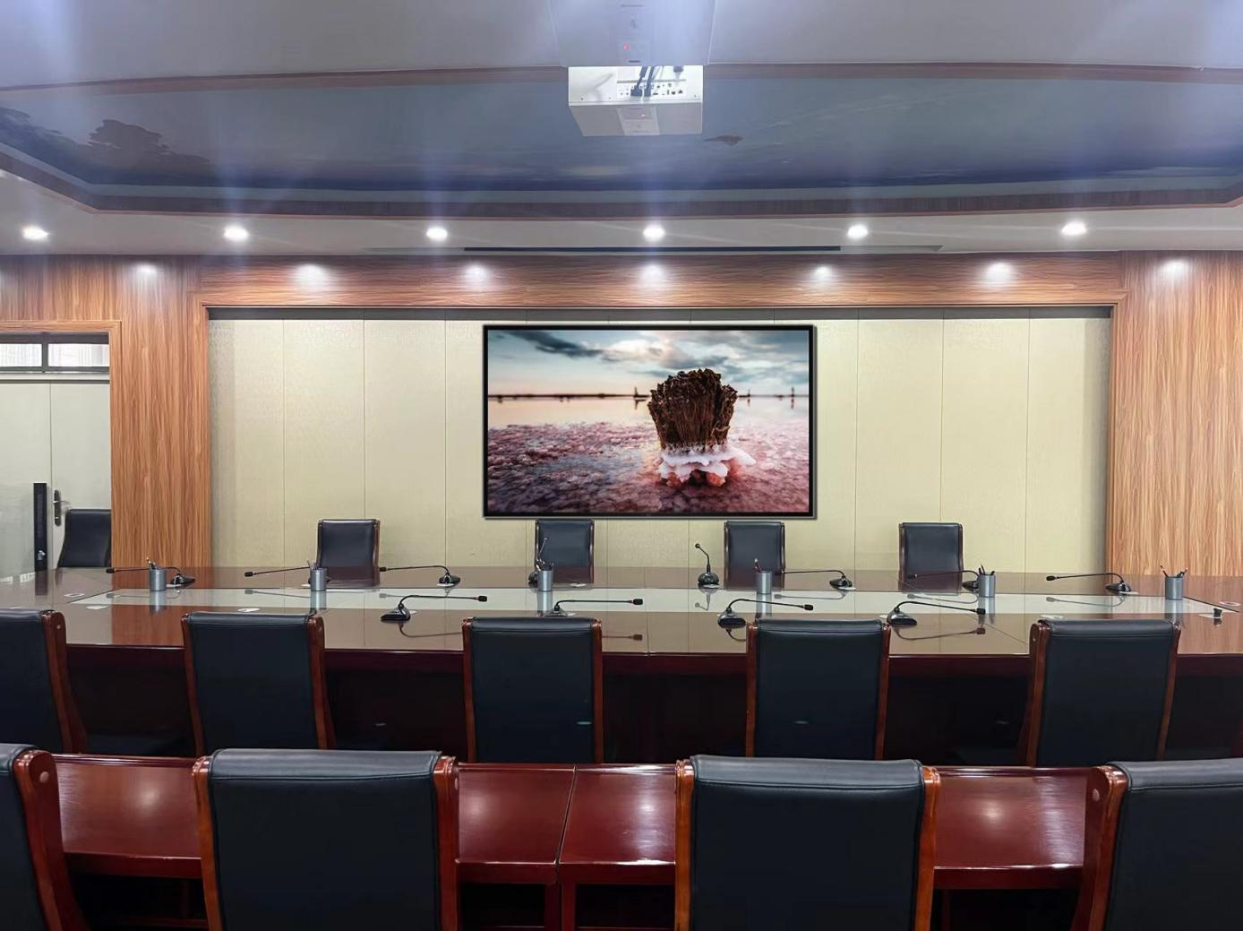
2.交货日期：合同签订后10天完成。
3.交货地点：采购人指定地点。
4.付款方式：全部货物交货经安装调试，并经验收合格后，30个工作日内学校凭收讫货物的验收凭证和货物验收合格文件等材料以转账方式向供应商一次性支付 100% 的货物价款。
5.包装和运输：
5.1.包装必须与运输方式相适应，包装方式的确定及包装费用均由成交人负责；由于不适当的包装而造成货物在运输过程中有任何损坏、丢失由成交人负责。
5.2.专用工具及备品备件应分别包装，并在包装箱外加以注明其用处。
5.3.符合运输要求，保证货物到达目的地时完好，无毁损，包装不回收。在运输过程中造成的产品损失或损坏由成交人负担。
5.4.货物、生产、包装、仓储、运输、装卸、保险以及成交人进行安装、调试、验收、培训、技术服务（包括技术资料）、保障服务等全部费用及税费均包含在本合同价款中。
5.5.若采用空运的以下单证原件在到货同时交给采购人，其单证副本（或复印件）则应在到货前三天内交给采购人。
6.质保期：免费保修期为3年（从货到验收合格之日起算）。
7.售后服务：
7.1在质量保证期内设备运行发生故障时，成交人在接到采购人故障通知后 4 小时内应委派专业技术人员到现场免费提供咨询、维修和更换零部件等服务，并及时填写维修报告(包括故障原因、处理情况及采购人意见等)报采购人备案，若24小时内无法排除故障，则应先提供同档次备用产品供采购人使用，其中发生一切费用由成交人承担。质量保证期内成交人有责任对设备进行不定期的巡查检修，且成交人需每年为采购人机修人员免费进行至少一次的维修技术培训，免费保修期结束前一个月内成交人应负责对货物进行一次免费全面检查，如发现潜在问题，应负责排除，保证货物的正常运行。质保期外重复出现质保期内出现的故障属免费保修范围。
7.2成交人设有维修点和技术服务机构，应提供7×24小时电话响应服务。质量保证期内成交人有责任对设备进行不定期的巡查检修。
7.3在质保期间所有设备的检定或校准费用均由成交人承担。
8.验收要求：
8.1验收期次：（1）次
8.2验收标准
8.2.1成交人所提供的货物必须是厂商原装、全新的正品，符合国家的有关标准。标准：本合同所指的货物及服务应符合合同的技术规格所述的标准，如果没有提及适用标准，则应符合中华人民共和国国家标准或行业标准；如果中华人民共和国没有相关标准的，则采用货物来源国适用的官方标准。这些标准必须是有关机构发布的最新版本的标准。
8.2.2成交人所提供的货物均由成交人免费送货至采购人指定的交货地点。
8.2.3运输过程中造成的货物损坏、丢失或其它质量问题，其责任和损失由成交人负担。
8.2.4本合同价为固定价，不受时间、物价升降等因素的影响，成交人需按所报清单上所列品种送货，不准以其它同类型代替。
8.2.5成交人应在供货同时向采购人提供所有有关本合同执行的技术文件。如果项目必需但合同又未作规定的要成交人才能提供的技术文件，成交人也应及时向采购人提供。技术文件可以是手册、说明、其他形式的文件资料。
8.2.6上述技术文件应包含保证采购人能够正确进行使用、检查、测试、验收的需要的所有内容。
8.2.7所有成交人提供的技术文件的全部费用已包含在合同总价中。
8.3验收方案
8.3.1到货验收：货物送至采购人安装现场后，成交人和采购人一同拆箱，对其全部货物、零件、配件的型号、规格、数量、外型、外观、包装进行到货验收。成交人应负责在项目验收时将系统的全部有关技术文件、资料、及安装、测试报告等文档汇集成册交付项目单位。如采购人因为基建施工等原因影响成交人进场安装，采购人应及时通知成交人，完工期可适当顺延。
8.3.2最终验收
采购人在收到成交人的验收申请后3 个工作日内，采购人和成交人共同进行设备的验收。采购人将成立项目验收小组，成员由采购人申购部门、使用部门、职能部门、资产部门、监督人员等相关人员组成。
9.知识产权：
9.1成交人须保障采购人在使用该货物或其任何一部分时不受到第三方关于侵犯专利权、商标权或工业设计权等知识产权的指控。如果任何第三方提出侵权指控与采购人无关，成交人须与第三方交涉并承担可能发生的责任与一切费用；如采购人因此而遭致损失的，成交人应赔偿该损失。
9.2成交人为执行本合同而提供的技术资料、软件，采购人有权进行使用，成交人不得主张任何费用。
10.产权与风险转移：
合同标的产权与风险转移遵守如下约定：
10.1成交人交由承运人运输的在途货物，毁损、灭失的风险由成交人承担。
10.2.货物的产权以及损坏、灭失的风险在货物通过验收并交付使用前归属于成交人，在货物通过验收并交付使用时起由成交人转移至采购人。
10.3产权和风险的转移，不影响因成交人履行义务不符合约定，采购人要求其承担违约责任的权利。
11.保密：
9.1未经采购人事先书面同意，成交人不得将由采购人为本合同提供的条文、规格、计划、资料提供给与本合同无关的任何第三方，不得将其用于履行本合同之外的其它用途。即使向与履行本合同有关的人员提供，也应注意保密并限于履行合同所必需的范围。
9.2除了合同本身之外，上款所列举的任何物件均是采购人的财产。如果采购人有要求，成交人在收到采购人的要求后10日内应将这些物件及全部复制件还给采购人，不得留存任何备份。
9.3成交人违反本保密条款的，应支付合同总金额 5 %的违约金，并赔偿由此给采购人造成的任何损失。本条款在本合同履行期间至履行结束后均有效。
12.违约责任
12.1交货不符合约定或存在缺陷的
成交人对所供货物与合同要求不符负有责任，如经检验证实不符或缺陷存在的，包括潜在的缺陷或使用不合适的原料等，采购人可根据本合同有关质量保证或检验、验收的规定，选择下述一种或多种结合的方法解决索赔事宜：
12.1.1采购人要求退货并解除合同的，成交人应承担因退货而发生的一切损失和费用，包括利息、银行手续费、运费、保险费、检验费、仓储费、装卸费以及为保管、维护和退回被拒收货物所发生的其它必要费用，且还应向采购人支付合同金额 5 %的违约金。
12.1.2成交人收到采购人书面索赔通知后7天内，未给采购人答复的，视为索赔已被成交人接受。采购人将有权从成交人履约保证金中扣除相关索赔金额，同时保留进一步要求索赔的权利。
12.2逾期交货及逾期付款的赔偿
12.2.1除不可抗力因素外，如果成交人不能按照合同规定的时间交付和提供服务，应及时以书面形式将逾期的事实、可能逾期的时间和原因通知采购人。采购人收到成交人通知后，将尽快作出评价，决定是否同意延长交货期及收取逾期赔偿费，逾期赔偿费的金额为采购人所遭受的所有损失。采购人在不影响合同项下的其它补救措施情况下，可从合同未付款中扣除逾期违约金，违约金按未交付货物价款的2％/天计算，逾期期限一旦达到30天，采购人有权解除合同，且成交人仍应按合同约定支付违约金。违约金的支付不影响采购人向成交人要求损害赔偿。
12.2.2成交人未按约定提供售后服务、购买保险或给第三方造成损害的：
12.2.2.1如果成交人未能按照合同约定的时间提供售后服务的，每逾期1天，成交人应向采购人支付合同总额 2％的违约金，若因此给采购人造成损失的，成交人还应赔偿采购人所受的损失。
保修期内，成交人未尽保修义务的，采购人可自行寻求解决，成交人应承担自采购人提出故障申告至采购人自行解决相应故障期间内的违约金并赔偿采购人损失，采购人由此产生的费用，由成交人承担。
12.2.2.2如果成交人未按约定购买保险的，除应继续履行购买保险的义务外，还应按照本合同总额的 5 %支付违约金。
12.2.3采购人逾期付款的(有正当拒付理由的除外)应按照逾期金额的每日0.5％支付逾期付款违约金。
12.3因成交人管理不当，致使货物的生产、包装、仓储、运输、装卸、安装、调试及验收过程中导致第三方权益受损的(如安全事故)，成交人除应赔偿第三方相应的损失外，还应向采购人支付本合同总额 5 %的违约金。
12.4产品在安装及后续运行过程中，若因为产品质量问题导致人员受伤，相关责任由成交人承担，若因此造成采购人损失的，采购人有权向成交人要求赔偿(包括但不限于赔偿损失、诉讼费、律师费等)。
13.不可抗力
13.1签约双方的任何一方由于不可抗力事件影响而不能执行合同时，履行合同的期限应予以延长，其延长的期限应相当于事件所影响的时间。不可抗力事件系指买卖双方在缔结合同时所不能预见的，并且它的发生及其后果是无法避免和克服的事件, 诸如战争、地震、海啸、瘟疫、骚乱、戒严、暴动等。
13.2受阻一方应在不可抗力事件发生后，尽快用电报、传真或电传通知对方，并于事件发生后14天内将有关部门出具的证明文件用特快专递或挂号信寄给对方审阅确认。一旦不可抗力事件的影响持续60天以上，双方应通过友好协商方式在合理的时间内达成进一步履行合同的协议或解除合同。但遭受不可抗力的一方应在不可抗力消除后的次日立即恢复履行。
14.争议处理
因本合同或与本合同有关的一切事项发生争议，由双方友好协商解决。协商不成的，任何一方均可向采购人所在地有管辖权的人民法院提起诉讼。

第三章 证明材料格式
证明材料编制说明
1.编制要求：竞价人应详细阅读网上竞价文件内容，在编制证明材料时，要按证明材料格式进行编制，并保证其所提交的全部资料是不可割离且真实、合法、有效、准确、完整，否则造成不利后果由竞价人承担法律责任。
2.格式要求：证明材料应使用不能擦去的墨料或墨水打印、书写或复印，其中：应用A4幅面纸张打印装订，编制封面、页码，并装订成册且每页加盖公章。
3.其他要求：
①竞价人在福建省宏瑞招标代理有限公司网上竞价系统（http://bid.fjhongrui.com）进行供应商注册。
②证明材料应没有涂改或行间插字，否则其网上竞价系统审核不通过。
注：材料均须加盖竞价人单位公章，并在网上竞价报名截止时间前在福建省宏瑞招标代理有限公司网站竞价平台（http://bid.fjhongrui.com）扫描上传合格的证明材料，未按以上要求提交报名材料的供应商，将导致其竞价资格被拒绝。

证明材料文件

竞价编号：（由竞价人填写）
项目名称：（由竞价人填写）
竞 价 人：（由竞价人填写）

联系人及联系电话：（由竞价人填写）

目录

1、法人营业执照
2、近三年内无重大违法违规也无行贿犯罪记录声明函
3、技术商务响应一览表
4、竞价人需提供的其他材料

1.法人营业执照

致：福州职业技术学院
现附上由(签发机关名称)签发的我方法人营业执照副本复印件上述证照真实有效，否则我方负全部责任。

★注意：法人营业执照、税务登记证均提供副本复印件，复印件必须内容完整、清晰、整洁，由竞价人加盖公章。（竞价人制表时应删去此段话）

竞价人名称：（全称并加盖公章）
日期： 年 月 日

营业执照复印件并加盖公章

2.近三年内无重大违法违规也无行贿犯罪记录
声明函

致：福州职业技术学院
本公司郑重声明在近三年来的经营活动中严格遵守中华人民共和国各项法律、法规,无任何违法、违规记录也无行贿犯罪记录。如有虚假,愿承担所有法律责任。
特此声明。

竞价人名称：（全称并加盖单位公章）
法定代表人：（签字）
日期： 年 月 日
3.技术商务响应一览表

序号 | 技术及商务要求 | 响应内容 | 响应情况  （响应/不响应）
注：竞价人须逐条填写并响应本竞价文件第二章“网上竞价内容及要求”中“二、技术参数及商务条款”所有条款。未按规定填写，或响应内容及响应情况为“不合格”的，报名审核将不通过。报价部分无须体现。

竞价人：（全称并加盖单位公章）
日期： 年 月 日

4.竞价人需提供的其他材料

注：竞价文件有要求的或竞价人认为应提交的其他材料可在此项下提交。

第四章 报价文件
★注意：①本报价文件在竞价过程中提供，竞价人报名时无须提供报价文件材料。 ②竞价人对每个项目合同包报价时都必须扫描上传有效的报价文件并加盖公章，未按要求扫描上传报价文件的竞价无效。电子报价文档具有法律效力。（竞价人制表时应删去此段话）
竞价编号： 项目名称:
报价一览表
金额单位：人民币元

合同包 | 序号 | 商品名称 | 数量 |  | 投标单价 |  | 合计金额
1 | 1 | 福州职业技术学院516会议室会议显示终端采购项目
投标总金额大写：
小写：
序号 | 货物名称 |  | 品牌/型号 | 数量 |  | 单价 |  | 总价
1 | 会议显示终端
2 | 背景墙修缮

供应商（全称并加盖公章）：
供应商代表签字：
日期：

